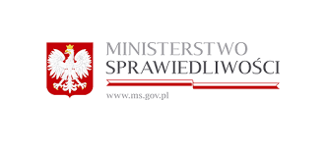
Komunikat w związku ze zmianą przepisów ustawy o nieodpłatnej pomocy prawnej

Nowelizacja przepisów o nieodpłatnej pomocy prawnej, nieodpłatnym poradnictwie obywatelskim oraz edukacji prawnej poszerza krąg beneficjentów na osoby prowadzące jednoosobową działalność gospodarczą oraz upraszcza procedury udzielania takiej pomocy w czasie epidemii. W mocy pozostają zalecenia Ministerstwa Sprawiedliwości dotyczące sposobu udzielania pomocy w czasie trwania epidemii.
Na podstawie art. 29 ustawy z dnia 14 maja 2020 r. o zmianie niektórych ustaw w zakresie działań osłonowych w związku z rozprzestrzenianiem się wirusa SARS-CoV-2 (Dz. U. z 2020 r. poz. 875) wprowadzono zmiany w ustawie z dnia 5 sierpnia 2015 r. o nieodpłatnej pomocy prawnej, nieodpłatnym poradnictwie obywatelskim oraz edukacji prawnej poszerzające krąg beneficjentów oraz ułatwiające świadczenie nieodpłatnej pomocy w stanie epidemii.
Co istotne, przed uzyskaniem nieodpłatnej pomocy w powyższy sposób beneficjent nie jest zobowiązany do złożenia pisemnego oświadczenia, że nie jest w stanie ponieść kosztów odpłatnej pomocy prawnej, a osoba fizyczna-przedsiębiorca nie musi składać oświadczenia o niezatrudnieniu innych osób w ciągu ostatniego roku.

